Инструкция прибора электро массажа ES-0001. ES-0002. ES-0003

Прибор работает от элементов питания ААА
- Подготовка прибора
Откройте заднюю крышку пульта управления и установите правильно батарейки, как указано на задней стенке ПУ
Подключите к одному из входов (рис 1) соединительные провода

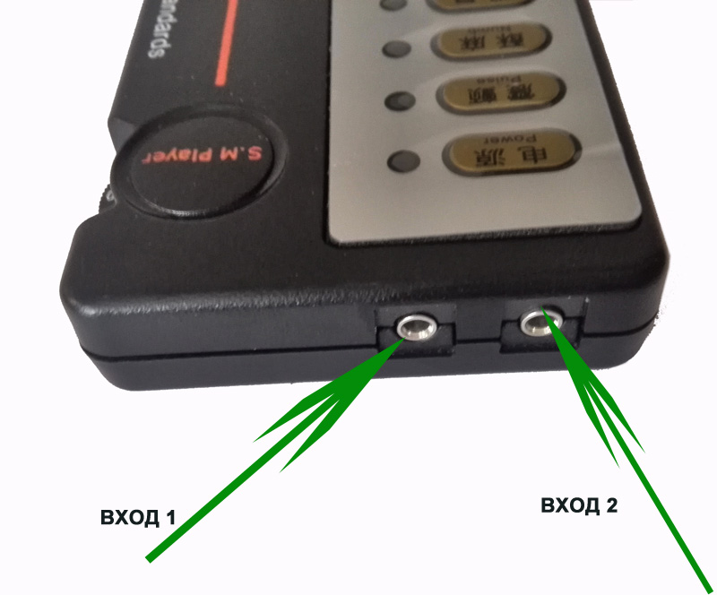

- Последовательность включения электростимулятора и регулировка воздействия

Power – Включение/выключение прибора

Pulse. Numb. Absorb - режимы электростимуляции

Auto – автоматическая смена режимов

SM Player – регулировка силы тока

Adjust – адаптивная подстройка
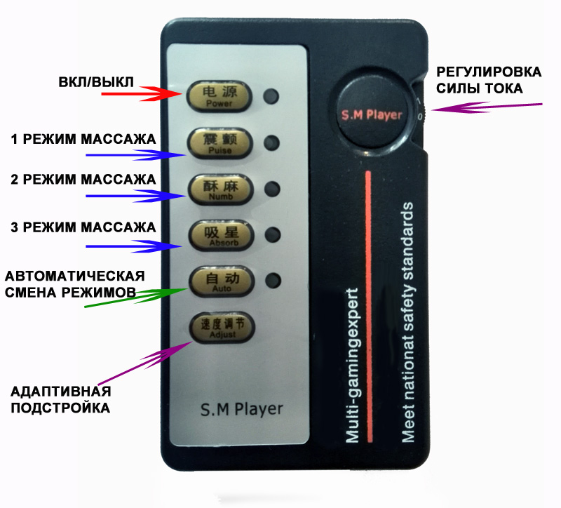

Установите электроды на точки для массажа (при необходимости отрегулируйте нужную окружность электродов для ES-0002) и подключите их к соединительным проводам от ПУ. Установите SM Player на «0» Для включения используйте кнопку Power. Выберите нужный режим Pulse. Numb. Absorb или Auto. C помощью SM Player установите комфортную степень массажа от минимального до максимального уровня.
К приборам ES-0002. ES-0003 можно приобрести дополнительные насадки для второго канала электро стимуляции

Противопоказания.
Острый период после ишемических поражений тканей мозга, сердца (инсульты, инфаркты), лихорадочные состояния, в том числе сепсис, злокачественные новообразования, заболевания кожи, особенно в месте проведения стимуляции, тяжелые заболевания сердечно-сосудистой системы. Также противопоказано проведение электростимуляции при эпилепсии в силу возможного провоцирующего фактора.

С осторожностью - при высокой чувствительности кожных покровов к электрическим импульсам.

